Viviendo en el mundo

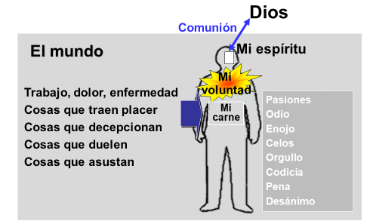

Estudio bilingüe de Embry Hills
martybroadwell@gmail.com

Viviendo en el mundo – Lista y objetivos de las lecciones
Lección 1 – Una visión general del conflicto (…el estudiante podrá…)
- Encontrar referencias a: la Caída, la concepción del pecado, y la lucha carne/Espíritu.
- Enumerar 3 consecuencias de la Caída para todos los hombres.
- Describir la progresión del pecado, de la tentación a la muerte en Stg. 1:12-15.
- Describir el conflicto entre la carne y el Espíritu dentro de cada uno de nosotros.
- Explicar las tres vías de tentación de parte del mundo (I Juan 2:16; Gén 3:6)
Lección 2 – Las atracciones físicas (…el estudiante podrá…)
- Describir por qué Dios nos creó con deseos naturales.
- Describir la forma en que un deseo físico actúa en nosotros con el tiempo.
- Enumerar al menos tres maneras de determinar si un deseo es bueno o malo.
Lección 3 – Las atracciones emocionales (…el estudiante podrá…)
- Describir cómo las emociones están relacionadas con nuestra salud física y nuestras decisiones.
- Describir el buen propósito que sirven las emociones.
- Identificar el elemento clave que nos permitirá modificar nuestras reacciones emocionales
Lección 4 – Las atracciones intelectuales (…el estudiante podrá…)
- Describir qué hace que el razonamiento humano sea válido o inválido.
- Enumerar al menos dos acciones y/o actitudes de los falsos maestros.
- Enumerar dos síntomas de advertencia y dos protecciones contra la seducción intelectual.
Lección 5 – Cómo tomar decisiones guiadas por el Espíritu (…el estudiante podrá…)
- Enumerar 2 cosmovisiones contrastantes y explicar cómo forman bases alternativas para las decisiones.
- Hacer un diagrama de una estructura para tomar decisiones guiadas por el Espíritu, utilizando ejemplos del mundo real.
- Hacer un diagrama de una estructura para tomar decisiones guiadas por la carne.
- Enumerar al menos 3 afirmaciones que son síntomas de tomar decisiones peligrosas.
Lección 6 – El establecimiento de metas (…el estudiante podrá…)
- Enumerar 2 objetivos personales a largo plazo, relacionados con roles específicos de su propia vida.
- Enumerar 2 cualidades necesarias para alcanzar esa meta que necesiten mejorarse.
Lección 1 – Una visión general del conflicto
- La Caída – Las herramientas de Satanás
  - ¿Qué cualidades especiales del hombre fueron necesarias para que Satanás tentara a Eva a desobedecer a Dios?
  - ¿Conocía Eva la ley de Dios en cuanto al árbol? ¿Por qué decidió comer la fruta?
  - ¿Fue Adán engañado? (Ver 1 Tim 2:14) ¿Fue más probable que pecara después de que Eva lo hizo?
  - Enumere las consecuencias de la Caída para: a) la serpiente, b) la mujer, c) el hombre.
  - ¿Cuáles dificultades y tentaciones nuevas fueron introducidas al mundo (Gén 3:15)?
  - ¿Aumentó la probabilidad y la frecuencia del pecado después de la caída? ¿Por qué?
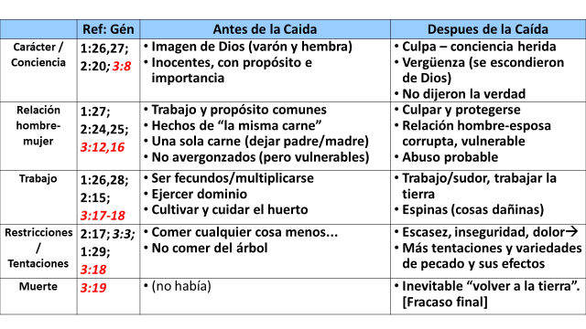
- Fuerzas en competencia en nuestras vidas (Rom 8:5-11, 8:18-25)
  - ¿Cuáles son las dos fuerzas que compiten por nuestras mentes y vidas?
  - ¿Por cuáles vías influye la “carne” en la mente? Dé ejemplos.
  - ¿Por cuáles vías influye el “Espíritu de Dios” en la mente (vv. 9, 10)?
  - ¿Es este poder para el mal, ejercido en mundo, mejorando al mundo?
¿Es permanente?
  - ¿Cuál victoria final esperamos? (vv. 21-24)
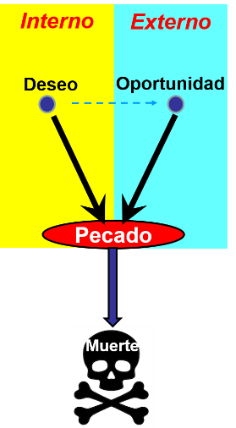
- La progresión del pecado – Santiago 1:13-15; 21-25
  - ¿Cuál influencia no es la responsable de tentar al hombre?
  - ¿Cuál elemento interno tiene parte? (véase diagrama)
  - ¿Provocan desencadenantes externos que un deseo sea concebido?
  - ¿Qué cosa nace? ¿En qué se convierte el pecado cuando sea
consumado?
  - ¿Qué se debe eliminar para que la Palabra nos salve (21)?
  - ¿Qué se requiere más allá de escuchar la Palabra de Dios?
- Vías de tentación – 1 Juan 2:15-17
  - ¿Cuáles dos amores se contrastan? ¿Son compatibles?
  - ¿Cuáles tres cosas son: “todo lo que hay en el mundo”?
  - ¿Cuál categoría de tentaciones es la “pasión de la carne”?
  - ¿Qué enfatiza la pasión de los ojos: la apariencia o la realidad?
  - ¿Cuáles son las cosas de las que los hombres están (equivocadamente) orgullosos (que quieren que otros vean)?
  - Observe cómo se utiliza cada una de estas vías en las tentaciones de Eva (Gén 3:6).
  - Piense en varios ejemplos de tentación y describa cómo se usa una o más de estas atracciones. 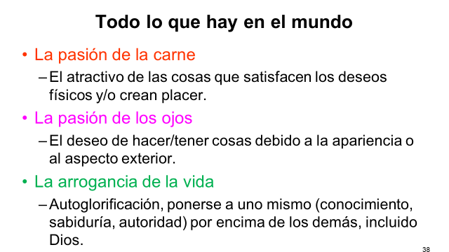

Lección 2 – Las atracciones físicas
- Los deseos naturales y su propósito – Génesis 1:31
  - Nombre algunos deseos comunes a los humanos. ¿Cuáles propósitos tienen?
  - ¿Nos creó Dios con estos deseos? (Gén 1:31) ¿Son los deseos buenos o malos?
  - Compare el deseo de Pablo en Flp. 1:23 con el deseo ("codicia") Mat 5:28.
  - ¿Es posible controlar (incluso negar) los deseos carnales? (ver 1 Cor 10:13) ¿Puede este conocimiento ayudar a vencer la tentación? ¿Con qué advertencia? (v 12)
  - Elija una necesidad física básica y explique cómo podría ser dominada por nuestra voluntad si estuviéramos absolutamente determinados a dominarla.
- Los efectos de los deseos naturales – Romanos 6:12
  - ¿Cuál era el deseo físico de Esaú? (Gén 25:29-34) ¿Cómo quiso satisfacerlo? ¿Qué referencia se hace más tarde a esta decisión? (Hebreos 12:16)
  - ¿Qué deseo tenía David en 2 Sam 11:1-5? ¿Cómo reaccionó? ¿Qué resultó? (v 5) ¿En cuáles otros pecados resultó? (vv. 6-27) ¿Podría haber evitado esta situación?
  - ¿Qué deseo poseía Amnón en 2 Samuel 13:1-15? ¿Cómo lo afectó? (v 2) ¿Qué le impulsó a hacer? ¿Cómo se sintió después de su acción? (vv 1, 5)
  - ¿Causan incomodidad los deseos físicos? ¿Puede la incomodidad crecer o disminuir según nuestra forma de pensar? ¿Puede crecer cuando surge la oportunidad de satisfacer un deseo? ¿Qué pasa con la incomodidad percibida cuando el deseo se satisface?
Llene el gráfico “Los deseos físicos” en la siguiente página.
  - Enumere elementos de la formación de hábitos (p.ej., desencadenante, rutina, premio).
  - ¿Sugieren estas observaciones cómo podemos controlar (o evitar) deseos ilícitos?
- Cómo determinar si satisfacer un deseo está bien o mal
- ¿Qué hace que los deseos físicos sean buenos o malos (dé ejemplos).
- Cuando nosotros satisfacemos deseos ilícitos, qué daño adicional hacemos a nuestra salud espiritual? (Efesios 4:19; Romanos 6:12; 2 Pedro 2:19)
- Cómo superar y controlar los deseos carnales – 1 Cor 10:13. Mire estos pasajes y busque formas prácticas de superar y controlar nuestros deseos:
I Tim 2:22 | I Cor 6:18
Mat 5:27-30 | I Cor 15:33
Ef 5:3-5,12 | Rom 13:14

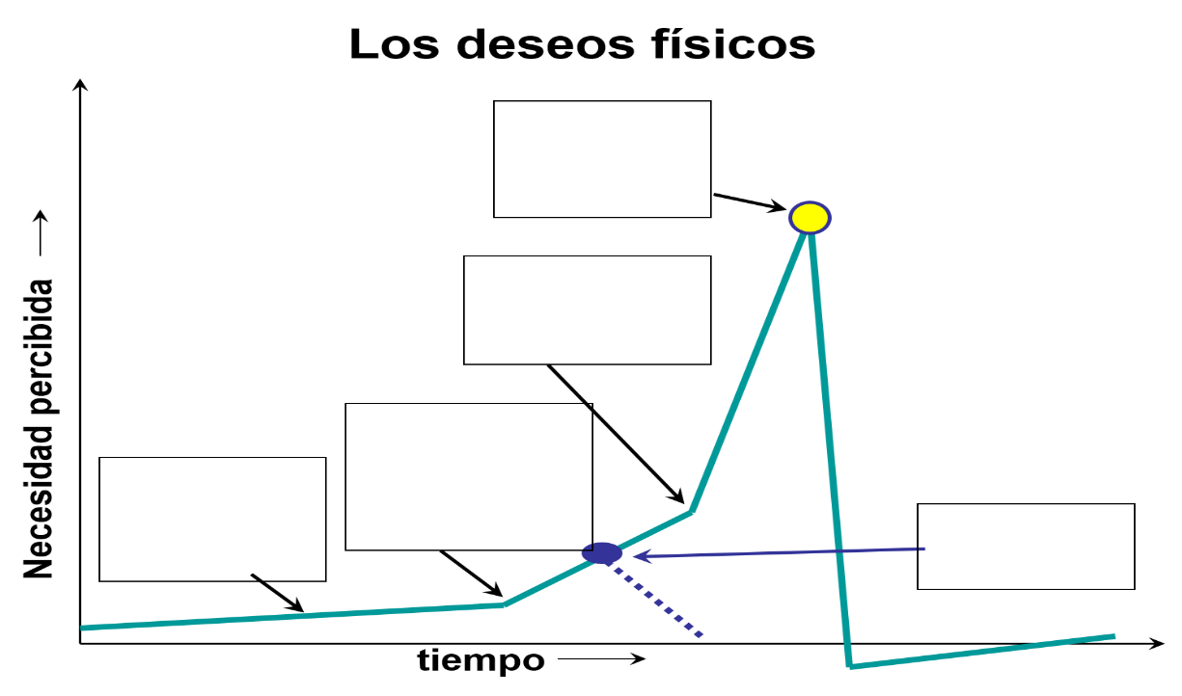
- Hechos sobre los deseos físicos (resumen)
  - Los deseos están causados (entre otras cosas) por necesidades físicas.
  - Los deseos fueron creados buenos (Gén 1:31) para decirnos que necesitamos algo.
  - Los deseos son herramientas de Satanás para tentarnos (I Juan 2:16; Stg. 1:12-15).
  - La cosa deseada puede ser más o menos necesaria para la supervivencia...
y más o menos beneficiosa para nosotros (p.ej., el vino, Pro 3:31,32,35).
  - Todos los deseos, incluso los más necesarios, pueden ser vencidos (I Cor 10:13).
  - Los deseos causan incomodidad cuando no se satisfacen (Gén 25:29-30; II Sam 13:2,3).
  - Los efectos físicos y emocionales de los deseos están interrelacionados.
  - Los deseos se intensifican cuando surge la oportunidad de satisfacerlos.
  - La satisfacción del deseo produce placer (Pro 13:12,19).
  - Los deseos se desvanecen una vez satisfechos (a menudo con efectos físicos y emocionales).
  - En los deseos influyen los hábitos, el estado de ánimo y nuestra forma de pensar. (II Ped 2:14)
Lección 3 – Las atracciones emocionales
- Las emociones y su propósito
- Nombre algunas emociones comunes. ¿Qué causa que cada una surja? ¿Influyen en nuestra capacidad de pensar con claridad (p.ej. tomar decisiones)? ¿Tienen efectos físicos?
- ¿A veces motivan a la acción y a veces inhiben la actividad?
- ¿Nos creó Dios capaces de tener estas emociones? (Gén 2:18,25; 3:10; 4:5)
- ¿Cuál es el propósito correcto de las emociones? (Flp 4:4; Heb 12:28)
- Cómo las emociones nos afectan
- ¿Causan las emociones que tomemos decisiones diferentes? Dé ejemplos.
- ¿Cómo reaccionó Saúl ante la derrota de Goliat por parte de David (1 Sam 18:7,8)? ¿Qué le provocó esto a hacer (I Sam 18:9; 19:1)? ¿Era la preocupación de Saúl válida? (I Sam 24:10)
- ¿Cómo respondió Pedro a las preguntas sobre su conexión con Jesús (Mat 26:69-75)? ¿Cuál era su compromiso anterior con Jesús (Mat 26:33-35)?
- ¿Son buenas o malas las emociones (Col 3:5-8; II Cor 7:10)?
- ¿Están las emociones relacionadas con los deseos físicos (Gén 25:29-34; Heb 12:17; II Sam 13:14-15)?
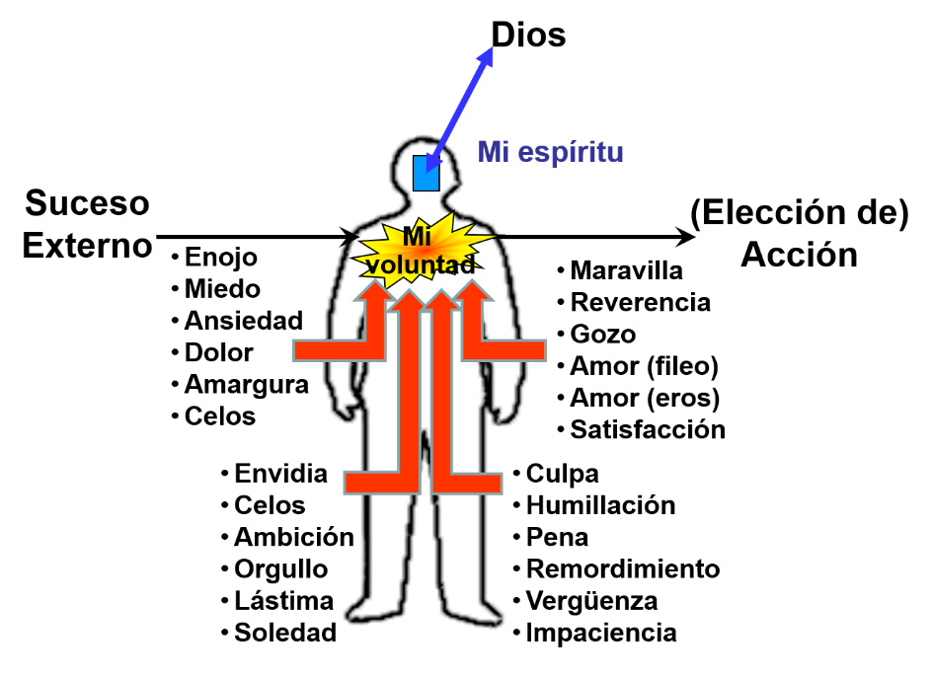
- Cómo controlar nuestras emociones
- ¿Cuál es el papel correcto para nuestras emociones? ¿Qué debemos determinar en cuanto a ellas? ¿En qué debemos basar nuestras emociones? (Ej. Hch 8:35-39)
- ¿Deben participar nuestras emociones al servir a Jesús? (Mat 22:37; Col 3:23)
- ¿Podemos controlar nuestras emociones? (Gál 5:16,22-26) ¿Podemos condicionarnos de manera que los acontecimientos del pasado que provocan reacciones emocionales malas ya no las provoquen?
- ¿Qué pasos prácticos pueden ayudarnos a hacer eso (ver Stg 1:21; II Ped 1:6)?
- Dé ejemplos prácticos de cómo el conocimiento (y la fe) puede ayudar a superar:
  - los celos (ver Lc 12:15)
  - el miedo (ver Lc 12:5)
  - el dolor y la tristeza (ver 1 Tes 4:13,14)
  - [su ejemplo aquí]
- ¿Qué debemos hacer con las emociones indebidas? ¿Cómo se puede? (Col 3:8-14)
- Piense en una emoción que usted siente con frequencia. ¿Ayuda o perjudica su relación con Dios? ¿Cómo puede o superar o utilizar esa emoción para el bien?
- Hechos sobre las emociones (resumen)
- Las emociones son reales, parte de la naturaleza humana (imagen de Dios); creadas para ser "buenas".
- Las emociones son reacciones internas a sucesos externos.
- Las emociones a menudo están relacionadas con deseos y sensaciones físicos.
- Pueden ser desencadenadas por deseos
- Pueden estimular los deseos
- Las emociones pueden inhibir la claridad mental (al igual que los deseos físicos).
- Las emociones generalmente estimulan a la acción (o a la inacción).
- Las emociones pueden motivarnos a acciones pecaminosas.
- Las emociones mismas pueden ser pecaminosas (Stg 3:14,15; Gál 5:20-21).
- La voluntad puede dominar las emociones (y las acciones que motivan) (Col 3:8).
- Una reacción emocional fuerte debe ser una advertencia, de que:
  - Podemos estar reaccionando de manera pecaminosa.
  - Probablemente no estamos pensando con claridad.
  - Posiblemente estamos siendo llevados al pecado.
- Entrenar nuestras emociones requiere conocimiento, convicción y determinación.
  - Y también requiere un comportamiento consistente y controlado (especialmente nuestras reacciones).
Lección 4 – Las atracciones intelectuales
- La naturaleza y el uso del intelecto
- ¿Creó Dios al hombre con intelecto? ¿Cuál propósito servía en el huerto? (Gén 2:16,17, 20; 1:26) ¿Acompañaba la responsabilidad al don del intelecto?
- ¿Usa Dios nuestro intelecto para comunicarse con nosotros? (ver Hch. 28:27)
- ¿Acepta Dios solamente a los de alto intelecto? (ver I Cor 1:26)
- ¿Cuál papel crucial desempeña el intelecto en nuestro servicio a Dios? (Mat 13:23)
- ¿Cómo atrajo la serpiente al intelecto de Eva para persuadirla a pecar? (Gén 3:16)
- ¿Intentó Satanás convencer a Eva que el acto en sí no estaba mal? (ver Juan 8:44)
- Ejemplos bíblicos de la seducción intelectual
- ¿Con qué sabiduría llama Dios al hombre? (I Cor 2:6,7) ¿Cuál es la diferencia entre la sabiduría de Dios y la sabiduría del mundo? (ver I Cor 1:21)
- ¿De qué amenaza advirtió Jesús? (Mat 7:15)
- ¿Qué tácticas utilizan los falsos maestros? ¿Qué actitudes exhiben?
II Ped 2:3 II Ped 2:10
II Ped 2:12 II Ped 2:14
II Ped 2:18 Col 2:4,8
- ¿Qué otro atractivo puede acompañar la falsa enseñanza (ver II Ped 2:14,18)?
- Cómo controlar y usar el intelecto
- ¿Qué principio es importante en el uso de nuestro intelecto? (I Cor 3:18) ¿Qué sugiere esto sobre la base para cualquier decisión relacionada con nuestro comportamiento?
- ¿Cuáles son las salvaguardias que Dios nos da contra la seducción intelectual?
II Ped 1:12·15 Heb 5:14
I Ped 3:15 II Tim 3:16-17
- Síntomas de la seducción intelectual
- Cuestionar la sabiduría de los mandamientos de Dios
- Hablar por Dios
- Dependencia de la sabiduría natural / humana
- Respeto indebido a las credenciales intelectuales
- Falta de respeto/burla para la autoridad y el consejo (especialmente cuando es desagradable)
- Cambiar de posición en cuanto a la verdad después de surgir las tentaciones
- La naturaleza de la seducción intelectual/falsa enseñanza (resumen)
  - Usa palabras engañosas (II Ped 2:3)
  - “Apariencia de piedad…negado su poder” (II Tim 3:5) … toma conceptos prestados
  - Suena “religioso” o “sabio”: parece lógico … toma vocabularios prestados
  - No respeta / desprecia la autoridad (II Ped 2:10)
  - Anuncia la "libertad" de las restricciones autoritarias (II Ped 2:10,19)
  - Blasfema (ridiculiza) lo que no se entiende o no se desea (II Ped 2:12)
  - Seduce a las "almas inestables" (II Ped 2:14).
  - Arrogantes palabras de vanidad (impresionantes)... (II Ped 2:18)
  - Razonamientos [que suenan] persuasivos (Col 2:4)
  - [La evidencia es] la filosofía de los hombres (Col 2:8)
  - [La evidencia es] las tradiciones de los hombres (Col 2:8)
  - [La evidencia es] los "principios elementales del mundo": ciencia/filosofía (Col 2:8)
  - Promueve contradicciones del llamado conocimiento ["ciencia"] (I Tim 6:20)
  - Los deseos de la carne son la "agenda" subyacente (II Ped 2:14-18)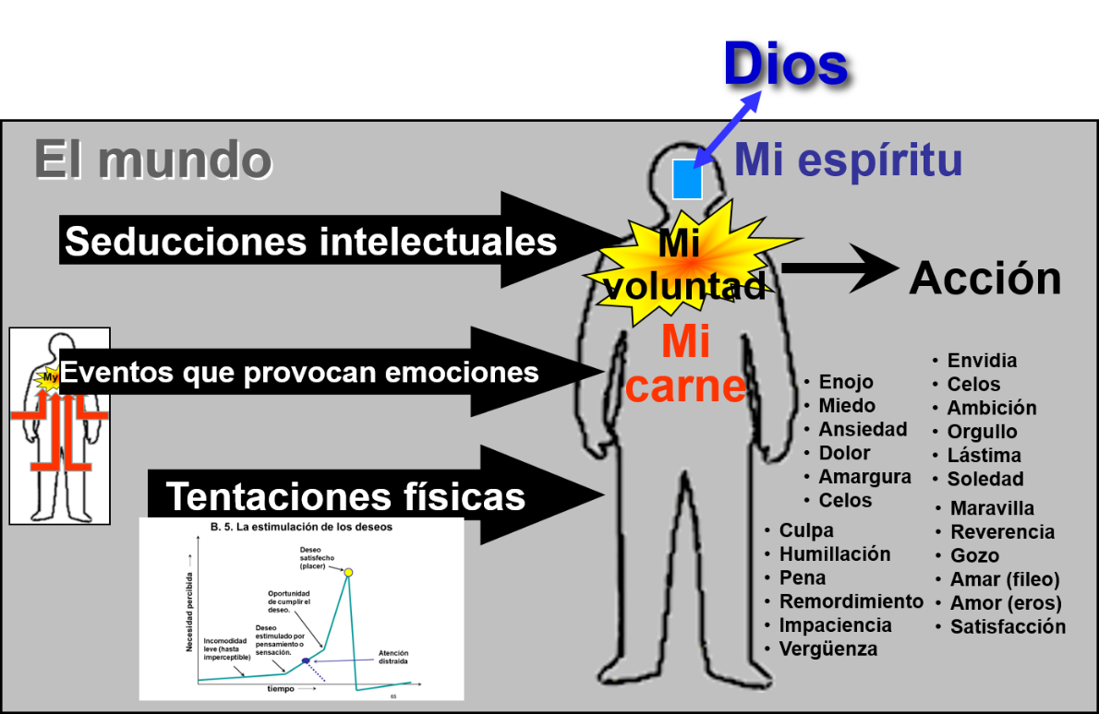
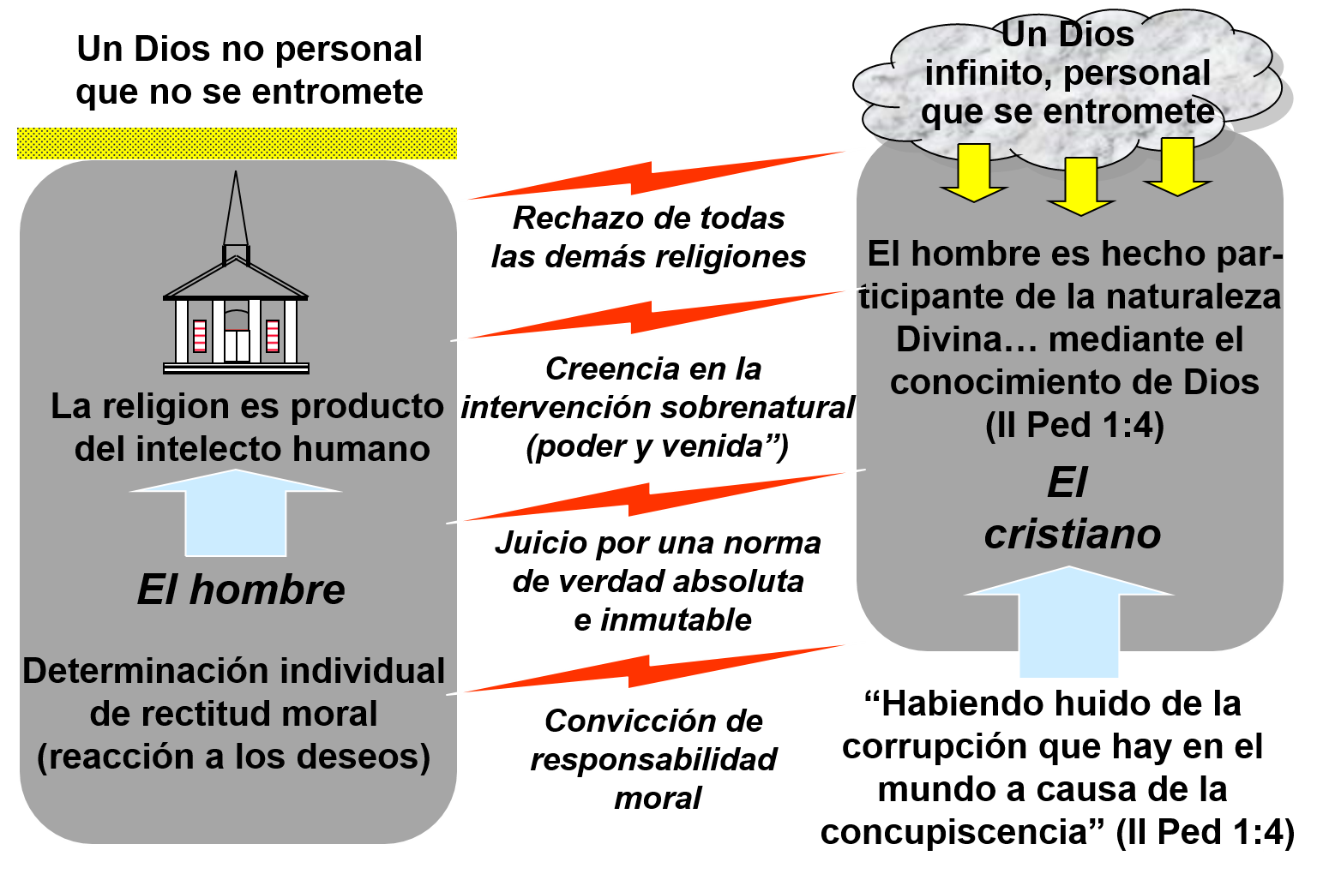
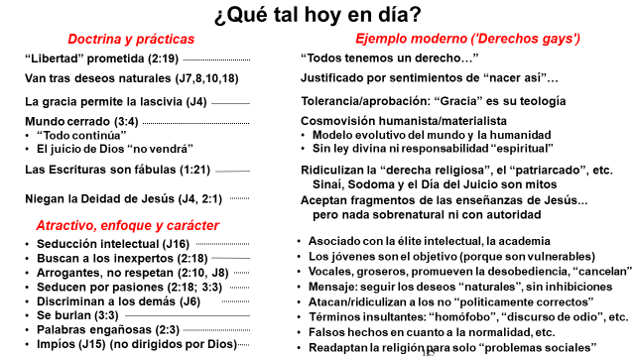
Lección 5 – Cómo tomar decisiones guiadas por el Espíritu
    - La decisión de Pablo de ir a Roma (Enumere las razones a la derecha, y luego llene los bloques.)
Hch 19:21 Pasadas estas cosas, Pablo decidió en el espíritu ir a Jerusalén después de recorrer Macedonia y Acaya, diciendo: «Después que haya estado allí, debo visitar también Roma».
II Cor 5:9 ⁹ Por eso, ya sea presentes o ausentes, ambicionamos agradar al Señor. 10 Porque todos nosotros debemos comparecer ante el tribunal de Cristo, para que cada uno sea recompensado por sus hechos estando en el cuerpo, de acuerdo con lo que hizo, sea bueno o sea malo.
Hch 9:15-16 Pero el Señor le dijo: «Ve, porque él es Mi instrumento escogido, para llevar Mi nombre en presencia de los gentiles, de los reyes y de los israelitas; 16 porque Yo le mostraré cuánto debe padecer por Mi nombre».
Rom 1:9-15 ⁹ Pues Dios, a quien sirvo en mi espíritu en la predicación del evangelio de Su Hijo, me es testigo de cómo sin cesar hago mención de ustedes 10 siempre en mis oraciones, implorando que ahora, al fin, por la voluntad de Dios, logre ir a ustedes. 11 Porque anhelo verlos para impartirles algún don espiritual, a fin de que sean confirmados; 12 es decir, para que cuando esté entre ustedes nos confortemos mutuamente, cada uno por la fe del otro, tanto la de ustedes como la mía. 13 Y no quiero que ignoren, hermanos, que con frecuencia he hecho planes para ir a visitarlos, pero hasta ahora me he visto impedido, a fin de obtener algún fruto también entre ustedes, así como entre los demás gentiles. 14 Tengo obligación tanto para con los griegos como para con los bárbaros, para con los sabios como para con los ignorantes. 15 Así que, por mi parte, ansioso estoy de anunciar el evangelio también a ustedes que están en Roma.
Rom 15:20, 22-25, 28,32 ²⁰ De esta manera me esforcé en anunciar el evangelio, no donde Cristo ya era conocido, para no edificar sobre el fundamento de otro… ²² Por esta razón muchas veces me he visto impedido de ir a ustedes. 23 Pero ahora, no quedando ya más lugares para mí en estas regiones, y puesto que por muchos años he tenido un gran deseo de ir a ustedes, 24 cuando vaya a España los visitaré. Porque espero verlos al pasar y que me ayuden a continuar hacia allá, después de que haya disfrutado un poco de su compañía. 25 Pero ahora voy a Jerusalén para el servicio de los santos…
²⁸ Así que cuando haya cumplido esto y les haya entregado esta ofrenda, iré a España llegando de paso a verlos. ³² y para que con gozo llegue a ustedes por la voluntad de Dios, y encuentre confortante reposo con ustedes.
    - Dos sistemas para tomar decisiones
- El sistema de valores de Pablo (Flp 3:12-4:1)
  - ¿Tiene Pablo una meta singular? ¿Cuál es?
  - ¿Recomienda Pablo que otros persigan esta meta?
  - ¿Existe otra forma de pensar sobre lo que es importante? ¿Cómo se describe?
- ¿Cuáles dos tipos de "mentes" se contraponen en Rom 8:5-14?
- ¿Qué motivo indebido (incluso para la oración) se describe en Stg. 4:3-4?
- ¿Cuál podría ser el significado práctico de Col 3:17?
- ¿Cuál debería ser la motivación principal de nuestras vidas (II Cor 5:9)?
    - La jerarquía de decisiones de Pablo. Llene los motivos de Pablo para ir a Roma en el siguiente diagrama, con los motivos más importantes abajo y los menos importantes arriba.
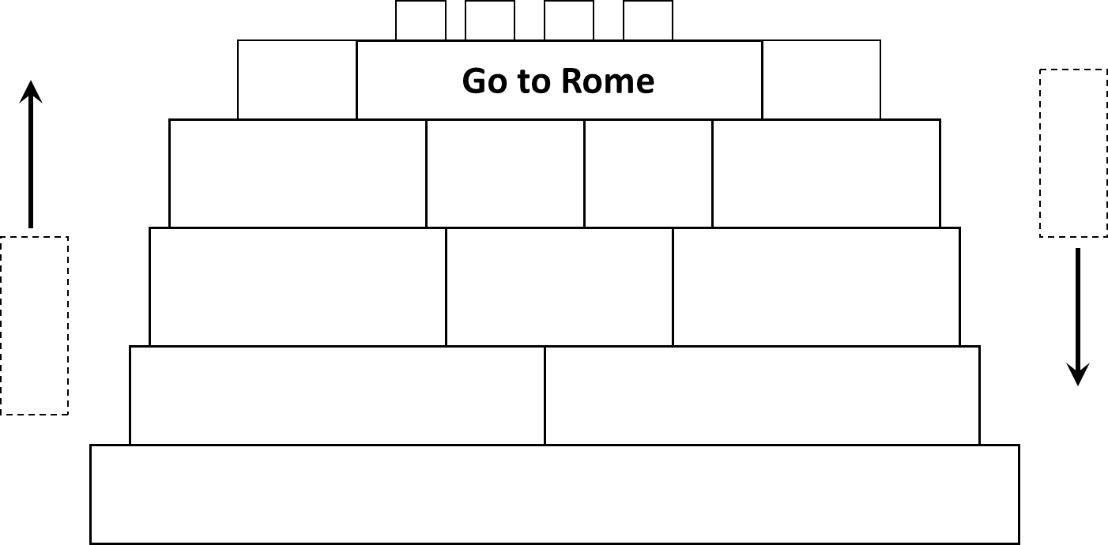
Ir a Roma
    - “¿Crees que es pecado…”. ¿Cómo contestaría usted estas preguntas?
      - ¿Faltar a un culto? (¿Incluso el miércoles por la noche?)
      - ¿Tomar un trago de alcohol? ¿Ir a eventos donde se toma (si no tomo yo)?
      - Estar en las redes sociales, ver televisión o jugar a videojuegos durante horas?
      - ¿Ver una película que tenga inmoralidad y blasfemias?
      - ¿Formar mis relaciones más cercanas con no cristianos?
      - ¿Salir con un no cristiano? ¿Casarme con un no cristiano?
      - ¿Divorciarme de un cónyuge infiel?
      - ¿Tomar un trabajo y mudarme donde no haya iglesia?
      - ¿Gastar una gran parte de mi tiempo y dinero en entretenimiento?
    - Cómo estructurar nuestras decisiones
- Llene el siguiente gráfico con ejemplos de una vida moderna guiada por el Espíritu:
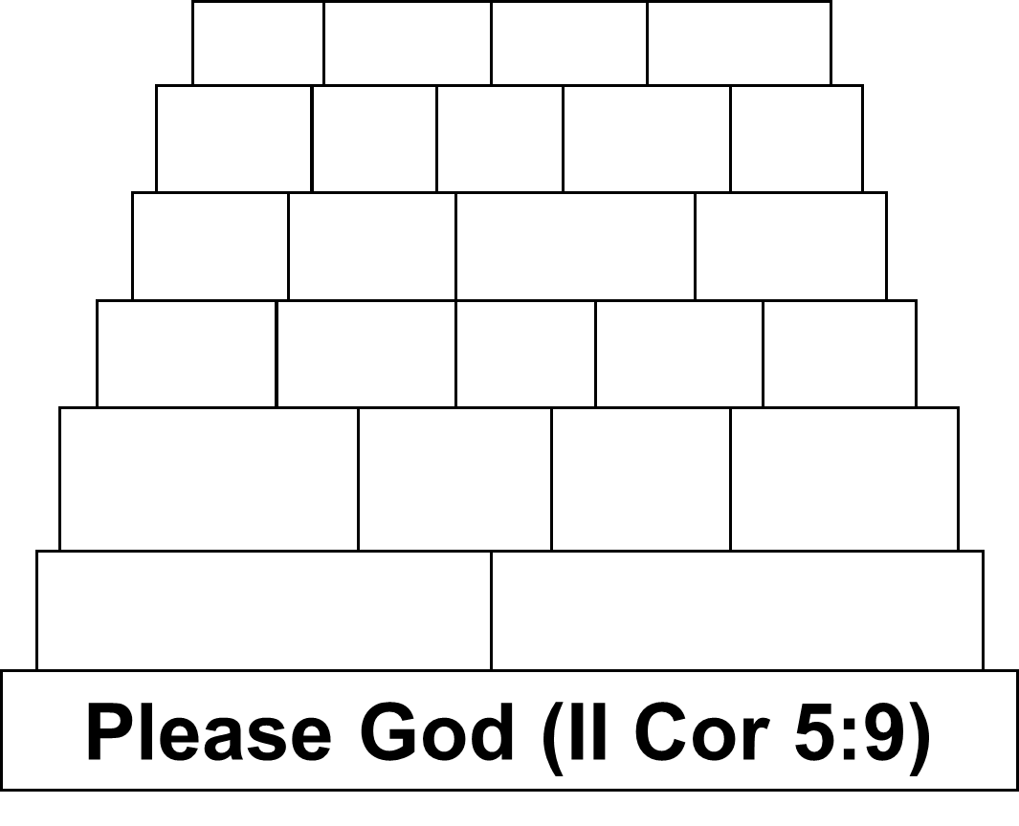
Agradar a Dios (II Cor 5:9)
- Llene el siguiente gráfico para representar una mente guiada por la carne.
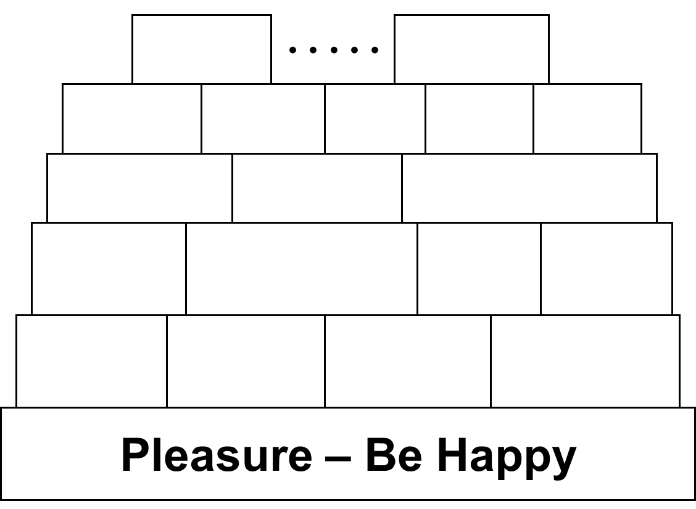
Placer – Ser feliz
- Mirando sólo los bloques superiores, ¿es posible saber qué sistema de valores tiene una persona?
- ¿Cuál (cuándo) es una prueba mejor?
- ¿Ayuda esta estructura de decisiones a responder a la pregunta "¿Crees que es pecado...?"
- ¿Cómo juzga Dios nuestras decisiones: resultados exitosos, o algo más?
    - ¿Qué tan difícil es conocer nuestro propio corazón (Jer 17:9-10)?
    - Un enfoque para los dilemas morales. Para las decisiones en la vida acerca del comporta-miento cuestionable (trabajo, relaciones, entretenimiento, etc.) que no sea explícitamente pecaminosa. Lo siguiente es un enfoque sugerido para tomar decisiones en tales casos.
- Identificar la actividad o situaciones específicas que están causando el dilema.
- Determinar qué enseña la Biblia sobre lo que es claramente incorrecto o correcto.
  - Determinar el arrepentimiento necesario y las acciones correctivas.
  - Establecer un calendario de realización de estas acciones.
- Determinar si la influencia u oportunidad del mundo aumentará.
  - ¿Creará o estimulará más deseos o emociones indebidas?
  - ¿Creará oportunidades adicionales para el cumplimiento de deseos malos?
- Determinar si aumentará la atracción a las influencias del mundo.
  - ¿Aumentará nuestra atracción o atención a los deseos malos?
  - ¿Modificará nuestras emociones, pensamientos o deseos para que sean menos sensibles a la verdad?
  - ¿Disminuirá nuestro dominio propio? ¿Creará malos hábitos? ¿Obstaculizará actividades beneficiosas?
- Determinar el grado en que la decisión apoya o dificulta nuestras metas y planes de vida en servicio a Dios.
  - ¿Es necesario? ¿Cuál de nuestras metas de vida apoya? ¿Hay alternativas?
  - ¿Potencialmente quita de nuestra habilidad de alcanzar las metas espirituales?
  - ¿Se puede reemplazar o modificar la actividad para servir mejor las metas espirituales?
  - Establecer un calendario de realización de las acciones en el plan.
- Síntomas de pensamientos erróneos o peligrosos
- "Es algo natural" o "Mucha gente lo hace...".
- "Una sola vez no hará daño a nada." o "Mientras no vayas demasiado lejos, está bien".
- "No puedo evitarlo..." o "Estaba tan [enojado, solo, asustado] que perdí el control..."
- "Me enoja que la gente me esté molestando por esto todo el tiempo".
- "No veo nada malo en..." y "...podría hacer algo bueno..."
- "...No ha hecho ningún daño..." "Nadie se va a lastimar"
- "No veo cómo Dios puede esperar..." o "No me parece justo que tenga que..."
- "¿Crees que es pecado simplemente..." o "¿Dónde dice la Biblia que está mal?"
- "No veo que [--] tenga nada que ver con mi religión".
- "Lo que hago con mi propio [dinero, tiempo, vida, etc.] es asunto mío".
- "Conozco personas en la iglesia que hacen cosas mucho peores que [...]".

Lección 6 – El establecimiento de metas
A. Modelos a seguir en la iglesia. Piense en dos o tres cristianos maduros en la iglesia local aquí a quienes usted respeta por su fe y utilidad en el reino y a quien usted desea imitar (ver Heb 13:7, I Cor 11:1, y Fil 4:9).
Enumere las cualidades que usted admira en ellos.
¿Qué crecimiento requiere para tener estas mismas cualidades?
B. Crecimiento. ¿Mediante qué proceso llega la gente a tener cualidades diferentes y mejores?
- 1 Tim 4:13-16; Hebreos 5:14
- II Pedro 1:5-11
- Efesios 4:13-16
C. Metas para el futuro. ¿Cuáles de estos roles están incluidos en sus objetivos para el servicio futuro a Dios? Agregue roles adicionales si desea. Para cada rol seleccionado, enumere las cualidades requeridas.
Rol Cualidades requeridas
Evangelista Conocimiento bíblico, habilidades para hablar, habilidades de estudio, capacidad de hablar con los no cristianos, paciencia con los débiles, valentía...
Marido I Padre
Esposa / Madre
Líder en el culto público
Maestro(a) de clase bíblica para niños
Maestro de clase bíblica para adultos
Maestro de trabajo personal
Anciano / Diácono (o su esposa)
Cuidador(a) de personas mayores
D. Haciendo planes. De la lista de cualidades anterior, enumere dos o tres que usted necesita desarrollar. Planifique varias actividades y logros a corto plazo (con fechas de finalización) que apoyará este desarrollo. (Ejemplo a continuación)

